NOMBRE DEL SUB-EVENTO

VII SIMPOSIO INTERNACIONAL DE CIENCIAS FARMACÉUTICAS. "DISEÑO, OBTENCIÓN Y DESARROLLO DE FÁRMACOS"
Título
Propuesta de Rediseño del Sistema de Información para la gestión de medicamentos controlados en las Farmacias de la Provincia Villa Clara.
Title
Proposed Redesign of the Information System for the management of controlled medicines in the Pharmacies of Villa Clara Province.

MsC. Yaquelyn López Ruiz
Empresa Provincial de farmacias y Ópticas. Villa Clara. Cuba
E-mail ylopezruiz@infomed.sld.cu

Resumen
Son prácticamente inexistentes los estudios relativos a la calidad del servicio de expendio y dispensación de Medicamentos por Tarjeta Control (medicamentos controlados) en Cuba a pesar de las disímiles intenciones del Ministerio de Salud Pública por mejorar las condiciones para el trabajo en las farmacias aún no se vislumbra un cambio en la prestación de este servicio. La cantidad de controles existentes, aunque justificados, no impiden que en la actividad se aprecien riesgos potenciales de alto impacto y similar severidad, que sea engorroso y generador de insatisfacciones. La presente investigación tiene como objetivo proponer mejoras en el sistema de información para la gestión en el expendio y dispensación de medicamentos controlados. El enfoque mixto permite la visualización del fenómeno a través de una investigación de tipo descriptiva. Se realizó modelado a través de la herramienta CAPYROX que permitió rediseñar la actividad de expendio de medicamentos controlados obteniéndose el modelo futuro (TO-BE) optimizado, el que facilita la organización de la información con respecto al sistema actual, con vista a una posterior automatización de la actividad. Además, permitiendo la optimización del servicio en función de disminución de tiempo, costo y disminución de los riesgos en la realización de la actividad.
Palabras Clave: Calidad de servicio; Servicio farmacéutico; Sistema de información, Medicamentos controlados; Dispensación-expendio de medicamento.

Abstract:
There are practically nonexistent studies related to the quality of dispensing and dispensing of Medications by Control Card (controlled medicines) in Cuba despite the dissimilar intentions of the Ministry of Public Health for improving the conditions for work in pharmacies. He sees a change in the provision of this service. The amount of existing controls, although justified, does not prevent the activity from appreciating potential risks of high impact and similar severity, which is cumbersome and generates dissatisfaction. The purpose of this research is to propose improvements in the information system for the management of dispensing and dispensing of controlled medicines. The mixed approach allows the visualization of the phenomenon through a descriptive investigation. Modeling was carried out through the CAPYROX tool, which allowed us to redesign the sale activity of controlled medicines, obtaining the optimized future model (TO-BE), which facilitates the organization of information with respect to the current system, with a view to further automation of the activity. In addition, allowing the optimization of the service in function of diminution of time, cost and diminution of the risks in the accomplishment of the activity.
Keywords: Quality of service; Pharmaceutical service; Information system, controlled medications; Dispensation-dispensing of medication.
Abreviatura | Significado
SF | Servicios farmacéuticos
SI | Sistemas de información
AF | Atención Farmacéutica
GOC | Gaceta Oficial de Cuba
FC | Farmacia comunitaria
PNM | Programa Nacional de Medicamentos
PMC | Programa de Medicamentos Controlados
EPFO | Programa de Medicamentos Controlados
MC | Medicamentos controlados
SF | Sistemas de Información
MINSAP | Ministerio de Salud Pública
AS-IS | Modelo actual
TO-BE | Modelo futuro
SGMC | Sistema gestión de medicamentos controlados
1. Introducción

Los vertiginosos cambios económicos, políticos, sociales, intelectuales, científicos y tecnológicos que se evidencian en el momento que se vive demanda recursos humanos cada vez más preparados, capaces de enfrentar los cambios sin amilanarse; los profesionales farmacéuticos no se encuentran exentos de tales exigencias(6).
El proceso de perfeccionamiento de los servicios farmacéuticos (SF) ha movilizado a los directivos en la búsqueda de soluciones satisfactorias y a trabajar en base a un mejoramiento continuo, dentro de las estrategias adoptadas, puede distinguirse claramente las líneas de desarrollo en atención sanitaria centrada al paciente con atención personalizada, lo que se convierte en el objeto de los servicios de salud(10), teniendo en cuenta también ,las necesidades de clientes internos dado que el cumplimiento de sus expectativas constituye un elemento clave en la gestión de la calidad para una mejor prestación del servicio y la base del éxito de una organización, descrito así en los principios de la gestión de la calidad según la norma NC ISO 9001:2015(4). En este contexto, se plantea un reto importante para las organizaciones sanitarias: la actualización continua de conocimientos y el desarrollo permanente de habilidades y actitudes orientadas a satisfacer las necesidades de clientes/pacientes más envejecidos y exigentes.
La incorporación de las nuevas tecnologías de la información para el manejo de actividades dentro de una empresa, viabilizan la posibilidad de organizar, actualizar y utilizar datos para que estos sean lo más exactos posible. Siendo los Sistemas de Información (SI) los encargados de lograr la optimización de los procesos encauzado a las mayores posibilidades que tienen los ciudadanos para acceder a servicios renovados con óptima calidad(1,8).
En este sentido se proyectó el Ministerio de Salud Pública cubano, centrándose en el desarrollo de la Atención Farmacéutica (AF) descrita en el Reglamento de farmacias actualizada en la Gaceta Oficial de Cuba (GOC)(8) y la reanimación de las Farmacias Comunitarias (FC) y Hospitalarias, a fin de emprender la mejora continua de cada actividad, asumiendo cambios radicales en las formas de prestaciones convencionales a otras más sofisticadas.
En Cuba las farmacias están previstas para suplir las demandas concebidas desde solicitud de información hasta la entrega de los medicamentos de los diferentes programas que determina el sistema de salud (2,5),el medicamento se considera como un bien social, significa que debe garantizarse la accesibilidad y el alcance universal al mismo, dado que tiene un vinculo directo con el bienestar individual y colectivo. Por tanto, se trata de un derecho de las personas incluido en el derecho a la salud. Para que este se garantice, los medicamentos deben estar disponibles y ser accesibles para la población sin discriminación alguna. Sin embargo, no alcanza con la accesibilidad física ni económica, sino que los individuos deben acceder a la información necesaria, incluyendo la científico-técnica, en un lenguaje que permita que sea comprendida (11). Es el expendio y dispensación de medicamentos en las unidades de farmacia el que permiten la satisfacción de estas necesidades a través de la prestación de los servicios farmacéuticos (9).
En la Provincia de Villa Clara para complementar la actividad del servicio de salud se cuenta con un total de 167 farmacias de diferentes denominaciones, como lo establece el Programa Nacional de Medicamentos (PNM)(11) distribuidas en todos los municipios. Dentro de sus múltiples funciones se encuentra el expendio y dispensación de medicamentos por tarjeta control.
A pesar de la protección existente referida al programa de atención al paciente con patologías crónicas su ejecución y control resulta engorroso y demorado, por lo que las estrategias actuales no posibilitan suplir las deficiencias que se presentan.El número elevado de pacientes/clientes registrados a través del programa de medicamentos controlados (PMC) en las unidades de farmacia , la cantidad de registros, las indicaciones descritas en el PMC (5) para el desempeño de la actividad, unido al gran número de faltas provocan que se dificulte la realización del trabajo manual, lo que conlleva a problemas con el sistema de pedidos, duplicidad de información, alto gasto de recursos materiales, mala planificación de medicamentos controlados, pérdida de datos primarios, lo que dificulta su control, dando al traste con insatisfacciones de clientes internos y externos, así como demora en la prestación del servicio. La Empresa Provincial de Farmacias y Ópticas de Villa Clara (EPFO) requiere una solución que viabilice el procedimiento actual para el servicio de expendio de medicamentos controlados (MC).
Problema científico:
El sistema actual para el expendio de medicamentos controlados dificulta el control y el desarrollo óptimo del mismo, no propiciando el ahorro de recursos materiales, financieros y causando demoras en la prestación del servicio.
Objetivo General: Proponer mejoras en el sistema de información para la gestión en el servicio de expendio de medicamentos Controlados.
Objetivos Específicos:
- Diagnosticar el servicio de expendio de medicamentos controlados en las Farmacias de la Provincia de Villa Clara.
- Aplicar herramientas y técnicas de calidad que permitan detectar las principales deficiencias en el expendio de medicamentos controlados.
- Diseñar la propuesta de mejoras para el sistema de información interno del expendio de medicamentos controlados en las farmacias de la Provincia de Villa Clara.
2. Metodología
Para hacer corresponder el problema y los objetivos planteados, el estudio que se presenta corresponde a una investigación descriptiva. La investigación recolectó y analizó datos cuantitativos y cualitativos que se integraron utilizando la lógica inductiva y deductiva para dar respuesta al problema planteado(3).
Determinándose como:
Población: todas las farmacias comunitarias de la provincia de Villa Clara.
Muestra intencional no probabilística: La conforman las farmacias comunitarias del municipio de Santa Clara que expenden medicamentos controlados por no poder acceder al resto de las farmacias de la provincia con facilidad y por representar las farmacias del municipio cabecera el mayor porciento de habitantes y de unidades de farmacias.
Objeto de investigación: Sistema de información sobre expendio de medicamentos controlados.
Campo de acción: Sistema de información sobre expendio de medicamentos controlados en las farmacias comunitarias de la provincia de Villa Clara.
Se emplearon los siguientes métodos:
Métodos teóricos: Con basamento en el Histórico- Lógico, Método analítico- sintético, Método inductivo- deductivo.
Métodos Matemáticos: Desarrollando análisis porcentual y Método bibliométrico.
Métodos Empíricos: Sustentados en el estudio directo de los sujetos y objetos de investigación, empleando para esto guías de observación, encuestas y entrevistas. También suponen el estudio de fuentes documentales para el registro y acopio de información.
Desplegando dentro de este método el Análisis Documental Clásico y la Modelación, este último se aplica en investigaciones que incluyen utilización de herramientas informáticas, específicamente para establecer conexiones lógicas y permitir desarrollar operaciones de este tipo, representando la realidad que posibilita el descubrimiento y estudio de nuevas relaciones del objeto de estudio. A través de CAPYROX (7) se modelaron las actividades, reflejando las estructuras de relaciones del sistema actual para el expendio de MC y las del sistema propuesto. Constituyó un elemento novedoso sin precedente en la organización para el despliegue de los procesos y las actividades en función del control y optimización de los mismos.
Encuesta: Brinda la posibilidad de recoger toda la información necesaria referente a las necesidades de la organización para con el sistema.
Observación: Permite ver todos los flujos de información, que se analizaron para posibilitar el rediseño del SI actual.
Para estudiar la calidad de un servicio existen descritas varias técnicas. Se muestran las principales herramientas empleadas en la investigación, para evaluar la calidad y los problemas en los SF.
Blueprinting: la representación del servicio permitirá la visualización durante la prestación para el expendio de MC de todos los posibles fallos en la actividad y dentro de estos cuales pueden estar teniendo mayor incidencia en la mala calidad en la prestación del servicio.
Diagrama Causa-efecto: Permitirá representar de forma gráfica el conjunto de causas potenciales que podrían estar provocando el problema bajo estudio o las causas que influyen en una determinada característica de calidad.
3. Resultados y discusión

Las técnicas de calidad aplicadas a la actividad de expendio de medicamentos controlados que permitieron detectar las principales deficiencias en su ejecución ofrecieron los siguientes resultados:
Técnica de blueprinting: Aplicada al expendio de MC, donde se encontraron los principales fallos de la actividad.
Figura 1. Determinación de fallos en el expendio de M.C. Fuente: Elaboración propia

A través de la representación en la actividad de atención del paciente crónico en las farmacias, el modelo permitió identificar múltiples fallos para la prestación que van desde la organización interna hasta la atención por parte del personal farmacéutico. A través del modelo se identificaron 9 fallos que ocurren con frecuencia durante el desarrollo de la actividad.
Área de organización interna:
- Conteo físico: problemas con las existencias reales, stocks incompletos.
- Actualización de las faltas: Incorrecta información sobre situación de medicamentos en la red y farmacias del municipio o Provincia.
- Conteo del efectivo: Insuficiente disponibilidad de menudo para cambio.
Área de dispensación:
- Dependiente recibe documentos: Errores en confección de certificado médico, incoherencia con datos del paciente.
- Dependiente realiza inscripción: Duplicidad de datos en diferentes documentos o pérdida de documentos primarios si el paciente renueva. Demora en la prestación.
- Dependiente dispensa los medicamentos: Inexistencia del producto o incompleto expendio por baja cobertura (localización en las farmacias del municipio).
- Información del dependiente: incorrecta información sobre el procedimiento a seguir para posteriores adquisiciones o respuesta nula y falta de ética profesional.
- Dependiente entrega medicamentos al cajero: errores en la cantidad de medicamentos despachados o equivocación de medicamentos.
- Cajero entrega medicamentos al paciente: Errores en cobro o falta de entrega de algún medicamento.

Del análisis de este Blueprinting podríamos deducir entre otras las siguientes conclusiones:
Respecto al área de organización interna podríamos deducir que, aunque el resultado es muy importante, el proceso no lo es, ya que no es percibido directamente por los pacientes/clientes. Así por ejemplo quién, cuándo, con qué medios se garantizó el servicio, no será perceptible por el cliente, que sólo se fijarán en si existe su medicamento o no cuando acuda a la farmacia y no en la forma de garantizar la gestión.
Puntos clave en este servicio fueron sin embargo todas las interacciones entre el dependiente y los pacientes/clientes. Aquí encontramos los principales potenciales de fallo por lo engorroso de la actividad, como por ejemplo: la agilidad, conocimiento, el intercambio de información con el dependiente, lo que tiene una gran relevancia y deberíamos dar un cuidado especial a la formación de estos para la actividad.
No fue posible establecer de forma estandarizada un tiempo para el desarrollo del servicio, ya que no se pueden obviar los pasos y registros que lo conformaron, todos manualmente y difiere de una persona a otra el desenvolvimiento en la prestación, en dependencia de la experiencia en la actividad y destreza.
El sistema de trabajo en las farmacias, adolece de tecnología para las prestaciones del servicio y de un sistema de organización interno óptimo que satisfaga a los pacientes/clientes tanto como a los clientes internos, agravando la insuficiente gestión; las faltas constantes de los medicamentos que facilitan o mejoran los padecimientos de estos pacientes.
Para la investigación de las causas de la mala calidad en la actividad de expendio de MC en las farmacias de la provincia de Villa Clara, en primer lugar se realizó una tormenta de ideas en la sesión de trabajo donde se incluyeron: trabajadores de las farmacias, especialistas del departamento técnico comercial de la organización y el líder del proyecto que explicó el tema a analizar en cuestión, para el desarrollo de la

investigación y se les solicitó la opinión. Con la información obtenida se conformó:
Diagrama Causa-Efecto o diagrama de Ishikawa: Parte de cuatro grandes causas potenciales que engloban una serie de deficiencias de la organización y puedan estar causando el problema, la disponibilidad de medicamentos, los recursos humanos, la infraestructura constructiva y tecnológica y los controles establecidos. El banco de problemas de la organización refleja claramente la situación tema de la investigación de una forma general respecto al servicio total que se brinda en las unidades de farmacia, donde el expendio de medicamentos controlados ocupa un lugar relevante. La insuficiente calidad en el SI actual para gestionar el PMC impide su desarrollo y prestación de forma óptima, los resultados obtenidos se pueden observar en la fig.2.

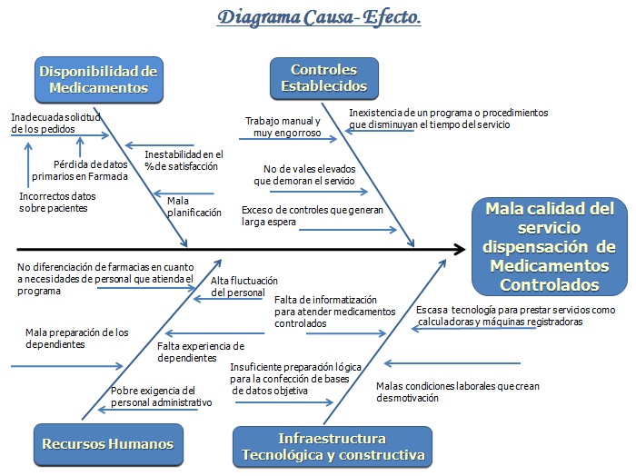
Figura 2. Diagrama de ISIKAWUA. Principales causas que intervienen en la mala calidad del expendio y dispensación de M.C. Fuente: Elaboración propia.

Como se pudo observar en las causas se identificaron, la escasa experiencia de los dependientes que ofertan el servicio, la alta fluctuación del personal en función de dependiente en las farmacias, que unido a la pobre capacitación impide realizar el trabajo correctamente.
Desde el punto de vista del control, el trabajo manual atenta contra la agilidad en las prestaciones y el cumplimiento de los controles establecidos por normativa, reflejaron lo engorroso del trabajo y no garantiza la eficacia de la actividad.
En cuanto a la infraestructura tecnológica, es escasa, no se aprovechan las estructuras existentes para crear programas que optimicen la prestación del servicio, ni se aprecia un trabajo humanizado.
En resumen, se obtuvieron 18 causas probables que atentan contra la calidad de forma general. En la praxis urge una evolución en la forma de la prestación del servicio en las farmacias particularmente el expendio MC, coincidentemente con las proyecciones estratégicas del sistema de salud que exige transformaciones en el sector farmacéutico para coadyuvar el impacto general que necesita el sistema de salud cubano.
Los elementos recopilados a través de las técnicas empleadas al servicio de expendio de medicamentos controlados, sirvieron de base para el diagnóstico de la actividad y la proyección futura del sistema deseado, ya que estas técnicas se conectan con la técnica del modelado con amplia aceptación para interpretar propuestas de cambios en los procesos, aplicada en la herramienta que se utilizó; CAPYROX.
El rediseño del SI existente se basó en la investigación actualizada de la forma en la que se desarrolla la actividad, así como de los métodos y regulaciones que se siguen; teniendo en cuenta además, los registros existentes y la información que habitualmente se recopila y se genera en las farmacias, así como las condiciones objetivas del desarrollo de la actividad. Se logró de una forma clara la obtención de un modelo que muestra los aspectos más significativos de la situación actual y basada en este aspecto poder modelar la propuesta de diseño futuro.

La herramienta CAPYROX: permitió la visualización de la correlación entre las actividades que componen el expendio de MC, con un nivel de detalle que facilita la comprensión de la dinámica del propio proceso de comercialización de medicamentos industrial de forma general, se debe destacar que el expendio al descomponerse lo conforman dos actividades:
Expendio de medicamentos controlados

Elaboración de documentos primarios Archivar y procesar
Cada una de estas actividades tiene documentos de entrada y salida que representan su desarrollo y complejidad como se muestra en la figura 3, modelo AS-IS.

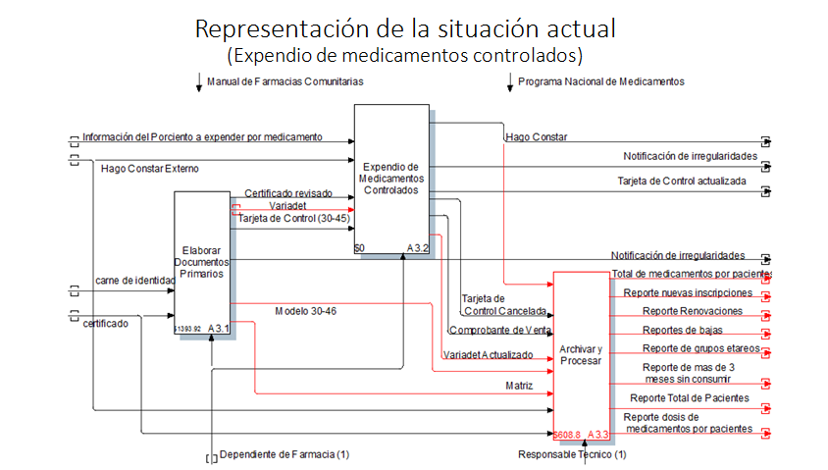
Figura 3. Modelo AS-IS expendio de medicamentos controlados.
Fuente: Diagramas obtenidos del modelado de las actividades con la herramienta CAPYROX
La actividad de archivar y procesar representa el elemento que propicia el mayor número de errores extraído de los documentos archivados (certificado médico), ya que en este paso fueron aceptados por el dependiente en la farmacia, correcta o incorrectamente confeccionados, siendo revisados cada fin de mes por el responsable del programa, de forma manual. Mediante la actividad se recaba información para las instancias que dan continuidad y garantía al programa y se generan los registros que completan el ciclo para el programa de medicamentos controlados como se observa en el grafico anterior.
El nivel de detalle permitido por la herramienta en cada uno de las actividades y tareas,

reveló la magnitud de los riegos en cada momento así como el valor de las tareas realizadas, este elemento pasa desapercibido en la ejecución del servicio de manera general, se representó la actividad de elaboración de documentos primarios, lo cual se gestiona totalmente por el dependiente de la farmacia. Capyrox facilitó el cálculo de los costos de las actividades que se llevan a cabo para poder expender el MC, se representó el costo a partir del salario medio de dependientes y técnicos, duración y frecuencia con la que se realizan, todo lo anterior multiplicado por los 30 días de un mes, siendo reveladora la cifra obtenida. Durante el desarrollo se apreció además la duplicidad de datos en los diferentes documentos que acrecientan estos costos al invertirse mayor tiempo en su ejecución, sin que ello garantice el control eficaz de la actividad. Figura 4.
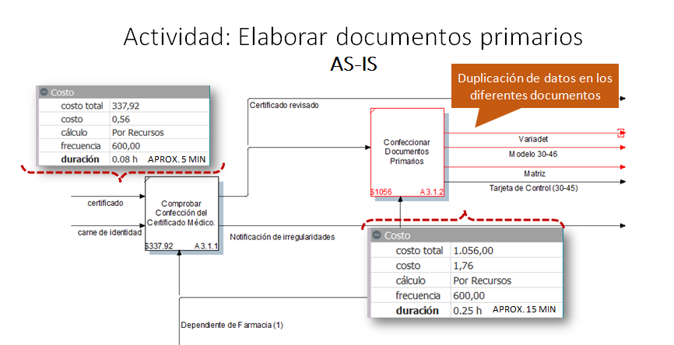

Figura 4. Modelo AS-IS Costos en elaboración de documentos primarios.
Fuente: Diagramas obtenidos del modelado de las actividades con la herramienta CAPYROX.
La propuesta de rediseño implica la eliminación de actividades intermedias y minimización de otras como se muestra en la figura 5, diseñando una solución que simplifica la tarea haciendo más factible la prestación del servicio. Figura 6.

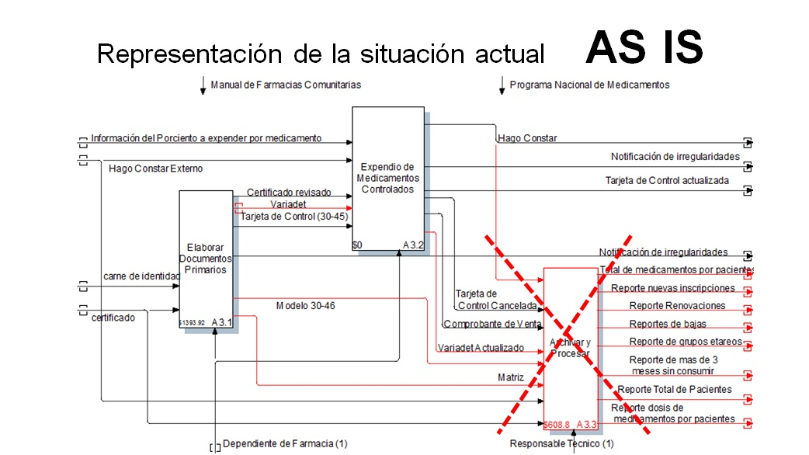
Figura 5. Modelo AS-IS. Eliminación de tarea archivar y procesar.
Fuente: Diagramas obtenidos del modelado de las actividades con la herramienta CAPYROX.

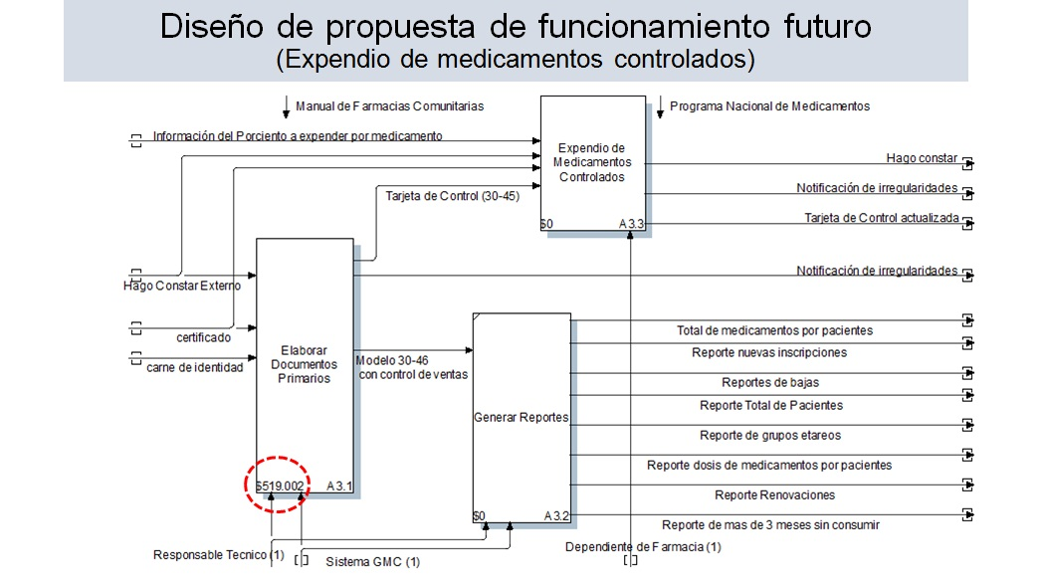
Figura 6. Modelo TO-BE. Propuesta futura para gestión de expendio de MC
Fuente: Diagramas obtenidos del modelado de las actividades con la herramienta CAPYROX.
La propuesta de mejoras definida se basa en la incorporación de Tecnologías de Información (Sistema Gestión de Medicamentos Controlados SGMC) diseñando una solución que simplifica la actividad de prestación del servicio al pretender informatizar el SI optimizado de la actividad y no los registros que en la actualidad se llevan para su control. Se unifican todos los modelos en el modelo 30-46 con control de venta, dónde se recogen los datos reglamentarios que exige el programa de medicamentos controlados para su ejecución y control, que una vez actualizado los datos recogidos, se generen todos los reportes necesarios. Esto beneficiará al universo de clientes que tributan a este programa como se observa en la figura anterior.
Al representar la actividad de expendio, es relevante la evidencia de cómo se recupera

en el diseño futuro el roll que debe desempeñar el técnico responsable del programa ,aprovechando sus potencialidades al realizar toda la actividad que le corresponde para gestionar los MC en el área de venta, presto a desempeñar conjuntamente la actividad de dispensación de medicamentos. El dependiente puede realizar la labor de expendio de manera ágil ya que solo debe confeccionar el comprobante de venta con sus requisitos y efectuar la entrega de los medicamentos de forma oportuna. La actividad de archivar se simplifica ya que el sistema guarda todo el historial por cada paciente, solo se archivan los documentos que por reglamentación deben salvaguardarse en la unidad por el tiempo estipulado, como certificado médico, comprobante de venta, hago constar externo y tarjetas de control canceladas. Figura 7.
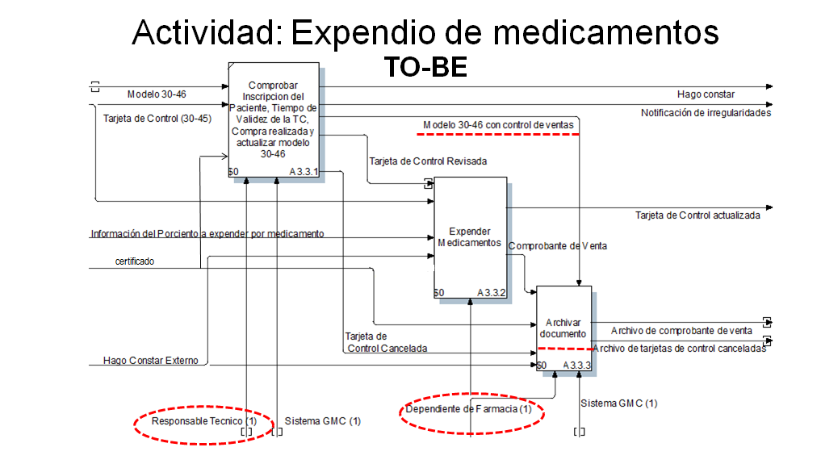
Figura 7. Modelo TO-BE. Propuesta futura para gestión de expendio de medicamentos controlados.
Fuente: Diagramas obtenidos del modelado de las actividades con la herramienta CAPYROX.

Dentro de las principales ventajas de la propuesta de rediseño en el sistema de información para la mejora del expendio de medicamentos controlados pudieran citarse las siguientes:
- Evita la confección de documentos con duplicidad de información, lo que implica optimización de tiempo y mejora en la prestación del servicio.
- Permite reducir los costos por actividades realizadas aprovechándose las potencialidades del personal técnico en otras labores de la farmacia.
- Reducción significativa de los riesgos potenciales en el desarrollo de las actividades por la reducción de actividades intermedias y tareas que facilitan mejor control.
- Facilita el desempeño del personal en las actividades afines según los roles establecidos.
4-Conclusiones
1- El diagnóstico realizado al servicio actual de expendio de medicamentos de tarjeta control en las farmacias de la provincia Villa Clara reveló que el sistema de información no automatizado o informal, muestra serias dificultades en el de manejo de documentos, generando tardanza en la realización del trabajo y fallos en la prestación del servicio.
3-Las herramientas y técnicas de calidad aplicadas permitieron detectar deficiencias en cuanto a la calidad del servicio actual de expendio de medicamentos controlados.
4-La herramienta informática CAPYROX permitió rediseñar la actividad de expendio de medicamentos controlados obteniéndose el modelo TO-BE optimizado, para resolver las principales deficiencias detectadas en el sistema actual.
5-El rediseño del sistema en su etapa de gestión de requisitos y diagnóstico cumple con los establecidos en los protocolos del diseño y gestión de sistema de información.
6- Diseñar el sistema de informacion automtizado para la gestión de medicamentos controlados,a partir del modelo TO-BE optimizado.

7-Implementar el sistema Gestión de Medicamentos Controlados (GMC) en las farmacias de la provincia de Villa Clara.

5. Referencias bibliográfica
- Contraloría Gegeral de la repíblica.Guía Metodológica para el Desarrollo de Sistemas de Información.La Habana; 2003.
- García FD. Servicios Farmacéuticos basados en Atención Primaria en Salud, nuevo paradigma para el profesional farmacéutico. Revista Cubana de Farmacia. 2017;51(1).
- Hernández R. Metodología de la Investigación. Mexico: Mc Graw-Hill; 2010.
- International Organization for Standardization. ISO 9001:2015 Sistema de gestion de la Calidad-Requisitos [Norma]. Ginebra: International Organization for Standardization; 2015 [updated septiembre de 2015; cited ISO 9001:2015 23 septiembre 2018]. 5:[Available from: https://www.iso.org/obp/ui/#iso:std:iso:9001:ed-5:v1:es.
- Médicas DdMyT. Programa Nacional de Medicamentos. La Habana; 2014.
- Nuevas medidas para perfeccionar el cumplimiento del programa nacional de medicamentos y la actividad de servicios farmacéuticos; 2018.
- Perez L, Carrera J. Asistente CAPYROX.Compilación: Junio 2018 ;ed(1): 2018.
- Ramírez JL, de la Vega Tomé O. Sistemas de información gerencial e innovación para el desarrollo de las organizaciones. Télématique: Revista Electrónica de Estudios Telemáticos. 2015;14(2):201-13.
- Reglamento general de farmacias comunitarias. La Habana; 2016.
- Rodríguez AMG, Pompa LR, Rosales ML. La atención farmacéutica: componente de calidad necesario para los servicios de salud. MULTIMED Revista Médica Granma. 2017;16(2).
- WHO O. Acceso equitativo a los medicamentos esenciales: un marco para la acción colectiva. Perspectivas políticas de la OMS sobre medicamentos. 2004.

